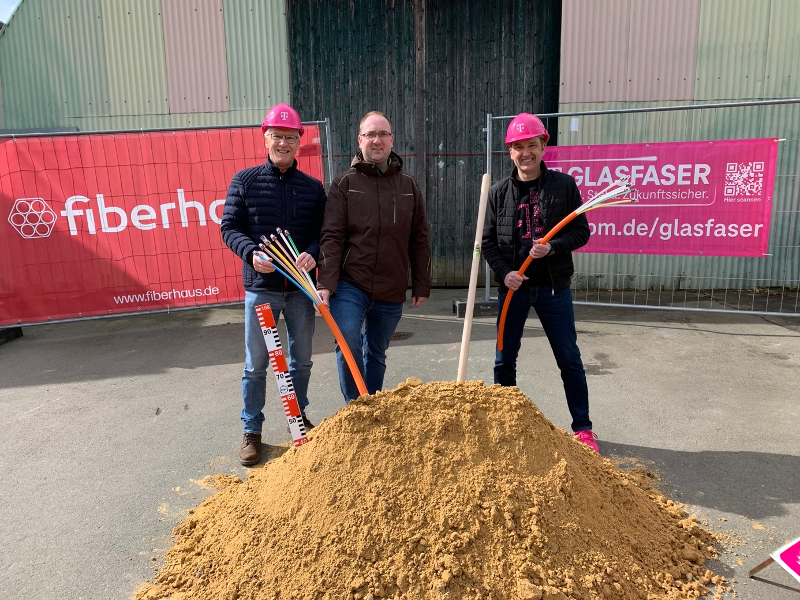

Bildunterschrift Gemünden Wohra

Copyright: Deutsche Telekom, Holger König

vlnr:

Frank Gleim, Bürgermeister Gemünden (Wohra)

Herr Bock, Bauamt Gemünden (Wohra)

Holger König, Regio-Manager, Telekom